МИНОБРНАУКИ РОССИИ
Санкт-Петербургский государственный
электротехнический университет
«ЛЭТИ» им. В.И. Ульянова (Ленина)
Кафедра САПР

отчет
по лабораторной работе №1
по дисциплине «Алгоритмы и структуры данных»
Тема: «Списки»
12 вариант

Студент гр. 8302 |  | Кузнецов В. А.
Преподаватель |  | Тутуева А.В.

Санкт-Петербург
2020

Цель работы
Реализовать класс двусвязного списка, научиться проводить модульное тестирование методов класса с помощью CppUnitTestFramework.

Постановка задачи. Описание реализуемого класса и методов
Нужно написать класс односвязного списка с методами:
- void push_back(int) – добавление в конец списка
- void push_front(int) – добавление в начало списка
- void pop_back() – удаление последнего элемента
- void pop_front() – удаление первого элемента
- void insert(size_t, int) – добавление элемента по индексу (вставка перед элементом, который был ранее доступен по этому индексу)
- int at(size_t) – получение элемента по индексу
- void remove(size_t) – удаление элемента по индексу
- size_t get_size() – получение размера списка
- void print_to_console() – вывод элементов списка в консоль через разделитель, не использовать at
- void clear() – удаление всех элементов списка
- void set(size_t, int) – замена элемента по индексу на передаваемый элемент
- bool isEmpty() – проверка на пустоту списка
- size_t find_first(List) – поиск первого вхождения другого списка в список
Каждая функция должна быть протестирована с помощью CppUnitTestFramework.
В результате выполнения данной лабораторной работы был создан класс MyList с полями и методами:
- private class Node – внутренний класс класса, представляющий элемент списка с полями и методами:
  - private char value – значение элемента, символ
  - private Node* next – указатель на следующий элемент списка
  - private Node* prev – указатель на предыдущий элемент списка
  - Node(), Node(char ch) – конструкторы класса для пустого и заданного значения элемента соответственно
  - Node* getPrev() – метод получения предыдущего элемента
  - Node* getNext() – метод получения следующего элемента
  - Node* getValue() – метод получения значения элемента
  - void setPrev(Node* prev) – метод установки предыдущего элемента
  - void setNext(Node* next) – метод установки следующего элемента
  - void setValue(char ch) – метод установки значения элемента
- private Node* head – головной (начальный) элемент списка, от которого идут все остальные элементы
- private size_t length – размер списка (количество элементов)
- MyList(), MyList(char ch) – конструкторы списка без заданного и с заданным первым элементом соответственно
- Void push_back(char ch) – вставляет элемент в конец списка
- Void push_front(char ch) – вставляет элемент в начало списка
- Void pop_back() – удаляет последний элемент списка
- Void pop_front() – удаляет первый элемент списка
- Void insert(char ch, size_t index) – вставляет элемент на позицию index
- Char at(size_t index) – возвращает элемент на позиции index
- Void remove(size_t index) – удаляет элемент на позиции index
- Size_t getSize() – возвращает размер списка
- Void print_to_console – печатает все элементы списка с разделителем пробел
- Void clear() – очищает список
- Void set(char ch, size_t index) – заменяет элемент на позиции index элементом ch
- Bool isEmpty() – пустой список или нет
- Int find_first(MyList* list) – возвращает индекс первое вхождение списка list в исходном списке и -1 в противном случае

Оценка временной сложности каждого метода

Функция | Сложность
push_back(char) | O(n)
push_front(char) | O(1)
pop_back() | O(n)
pop_front() | O(1)
insert(size_t, char) | O(n)
at(size_t) | O(n)
remove(size_t) | O(n)
get_size() | O(1)
print_to_console() | O(n)
clear() | O(n)
set(size_t, char) | O(n)
isEmpty() | O(1)
Find_first(MyList*) | O(n^2)

Описание реализованных unit-тестов
Перед запуском каждого теста инициализируется список [‘a’, ‘b’, ‘c’] в методе TEST_METHOD_INITIALIZE.
- test_push_back – Тестирует метод push_back(char). В конец списка добавляется ‘d’ с помощью тестируемой функции. Далее проверяется, равен ли последний элемент списка ‘d’.
- test_push_front – Тестирует метод push_front(char). В начало списка добавляется ‘0’ с помощью тестируемой функции. Далее проверяется, равен ли первый элемент списка ‘0’.
- test_pop_back – Тестирует метод pop_back(). Удаляет последний элемент с помощью тестируемой функции. Далее проверяется, равна ли длина списка 2.
- test_pop_front – Тестирует метод pop_front(). Удаляет первый элемент с помощью тестируемой функции. Далее проверяется, равен ли первый элемент ‘b’.
- test_insert – Тестирует метод insert(size_t, char). Вставляет перед первым элементом новый узел со значением ‘0’, перед третьим элементом ‘1’ и перед пятым элементом ‘2’ с помощью тестируемой функции. Далее проверяется, равен ли первый элемент ‘0’, третий ‘1’ и пятый элемент ‘2’.
- test_at – Тестирует метод at(size_t). Сравнивает значение второго элемента списка (полученного функцией at(1)).
- test_remove – Тестирует метод remove(size_t). Удаляет второй элемент списка с помощью тестируемой функции. Далее проверяется, равен ли второй элемент списка ‘c’.
- test_get_size – Тестирует метод get_size(). Сравнивает значение, полученное методом get_size() с 3.
- test_clear – Тестирует метод clear(). Удаляет список, используя данную функцию. Если isEmpty() вернет true, то тест пройден.
- test_set – Тестирует метод set(size_t, int). Меняет значение второго элемента на ‘f’. Далее сравнивается значение второго элемента с ‘f’.
- test_is_empty – Тестирует метод isEmpty(). Запускает функцию до и после удаления списка. Метод должен вернуть false и true соответственно.
- test_print_to_console – Тестирует метод print_to_console(). Если при запуске функции не произошло ошибок, то тест пройден.
- test_find_first – Тестирует метод find_first(MyList*). Если для списков [], [‘a’], [‘b’, ‘c’], [‘a’, ‘b’, ‘c’, ‘d’] функция возвращает -1, 0, 1 и -1 соответственно, то тест пройден.

Пример работы

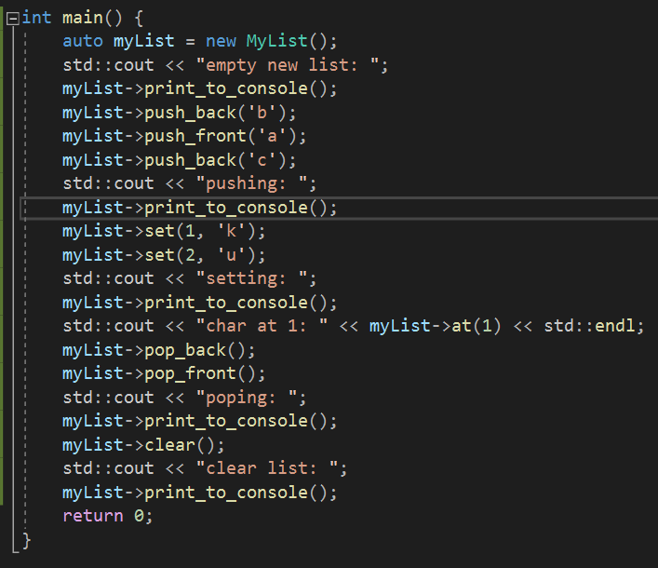
Рисунок 1 – Демонстрационный код

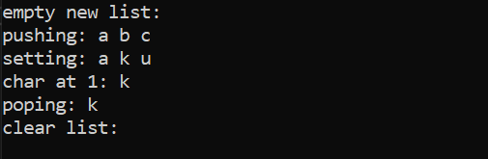
Рисунок 2 – Результат работы

Листинг
Lab1.cpp

#include <iostream>

class MyList {
private:
class Node { //private internal class of node of list
private:
char value; //value is symbol
Node* next; //pointer to the next node
Node* prev; //pointer to the previous node
public:
Node() { //constructor without value of node
this->value = NULL;
this->next = nullptr;
this->prev = nullptr;
};
Node(char ch) { //constructor with value of node
this->value = ch;
this->next = nullptr;
this->prev = nullptr;
};
~Node() = default; //default destructor
Node* getPrev() { //get previous node
return prev;
}
Node* getNext() { //get next node
return next;
}
char getValue() { //get value of node
return value;
}
void setPrev(Node* prev) { //set previous node
this->prev = prev;
if (prev != nullptr)
prev->next = this;
}
void setNext(Node* next) { //set next node
this->next = next;
if (next != nullptr)
next->prev = this;
}
void setValue(char ch) { //set value of node
this->value = ch;
}
};
Node* head; //head of list
size_t length; //size
public:
MyList() { //constructor without first node
this->head = new Node();
this->length = 0;
}
MyList(char ch) { //constructor with first node
this->head = new Node(ch);
this->length = 1;
}
~MyList() { //destructor of list
if (length == 0 || length == 1) {
delete head;
}
else {
auto nextNode = head->getNext();
for (size_t i = 1; i < length; i++) {
delete nextNode->getPrev();
nextNode = nextNode->getNext();
}
delete nextNode;
}
length = NULL;
}
void push_back(char ch) { //pushing symbol in back of list
if (length == 0) {
head->setValue(ch);
}
else {
auto pushNode = new Node(ch);
auto node = head;
for (size_t i = 0; i < length - 1; i++) {
node = node->getNext();
}
node->setNext(pushNode);
}
++length;
}
void push_front(char ch) { //pushing symbol in front of list
if (length == 0) {
head->setValue(ch);
}
else {
auto pushNode = new Node(ch);
head->setPrev(pushNode);
head = head->getPrev();
}
++length;
}
void pop_back() { //removing last node of list
if (length == 0) {
return;
}
else if (length == 1) {
delete head;
head = new Node();
}
else {
auto popNode = head;
for (size_t i = 0; i < length - 1; i++) {
popNode = popNode->getNext();
}
auto prevNode = popNode->getPrev();
delete popNode;
prevNode->setNext(nullptr);
}
--length;
}
void pop_front() { //removing first node of list
if (length == 0) {
return;
}
else {
auto newHead = head->getNext();
delete head;
head = newHead;
--length;
}
}
void insert(char ch, size_t index) { //insert symbol 'ch' in list in the position of 'index'
if (index == 0) {
push_front(ch);
}
else if (index == length) {
push_back(ch);
}
else if (index > length) {
return;
}
else {
auto node = new Node(ch);
auto prevNode = head;
for (size_t i = 1; i < index; i++) {
prevNode = prevNode->getNext();
}
auto nextNode = prevNode->getNext();
prevNode->setNext(node);
nextNode->setPrev(node);
++length;
}
}
char at(size_t index) { //get symbol on position 'index' of list
if (length == 0 || index >= length) {
return NULL;
}
else {
auto node = head;
for (size_t i = 0; i < index; i++) {
node = node->getNext();
}
return node->getValue();
}
}
void remove(size_t index) { //remove symbol on position 'index' of list
if (index == 0) {
pop_front();
}
else if (index == length - 1) {
pop_back();
}
else if (index >= length) {
return;
}
else {
auto prevNode = head;
for (size_t i = 1; i < index; i++) {
prevNode = prevNode->getNext();
}
auto nextNode = prevNode->getNext()->getNext();
delete prevNode->getNext();
prevNode->setNext(nextNode);
nextNode->setPrev(prevNode);
--length;
}
}
size_t getSize() { //getting size of list
return length;
}
void print_to_console() { //printing all symbols of list in console with delimiter ' '
if (length == 0) {
std::cout << " " << std::endl;
return;
}
auto node = head;
std::cout << node->getValue() << " ";
for (size_t i = 1; i < length; i++) {
node = node->getNext();
std::cout << node->getValue() << " ";
}
std::cout << std::endl;
}
void clear() { //removing all symbols of list
if (length == 0) {
return;
}
else if (length == 1) {
delete head;
}
else {
auto nextNode = head->getNext();
for (size_t i = 1; i < length; i++) {
delete nextNode->getPrev();
nextNode = nextNode->getNext();
}
delete nextNode;
}
head = new Node();
length = 0;
}
void set(size_t index, char ch) { //setting symbol 'ch' instead of symbol in position of 'index'
if (index >= length) {
return;
}
else {
auto node = head;
for (size_t i = 0; i < index; i++) {
node = node->getNext();
}
node->setValue(ch);
}
}
bool isEmpty() { //returns whether the list is empty
return length == 0;
}
int find_first(MyList* list) { //returns the first entry (index) of the list 'list' in original list
auto listNode = head; //original list
for (size_t i = 0; i < length; i++) { //iteration of nodes of original list
if (length - i < list->length) //if remaining length of list shorter than the length of 'list' so there are no entries
return -1;
auto otherListNode = list->head; //'list'
if (listNode->getValue() == otherListNode->getValue()) {
auto listNode2 = listNode;
bool flag = true; //whether or not an entry is found
for (size_t j = 1; j < list->length; j++) { //iteration of nodes of 'list'
listNode2 = listNode2->getNext();
otherListNode = otherListNode->getNext();
if (listNode2->getValue() != otherListNode->getValue()) { //elements are not equal, so there is no entry
flag = false;
break;
}
}
if (flag) //entry found
return i; //index of first entry
}
listNode = listNode->getNext();
}
return -1; //entry not found
}
};

int main() {
return 0;
}

UnitTestLab1.cpp

#include "pch.h"
#include "CppUnitTest.h"
#include "../lab1/lab1.cpp"

using namespace Microsoft::VisualStudio::CppUnitTestFramework;

namespace UnitTestLab1
{
TEST_CLASS(UnitTestLab1)
{
private:
MyList* myList = new MyList();
public:
TEST_METHOD_INITIALIZE(init) {
myList->push_back('a');
myList->push_back('b');
myList->push_back('c');
}
TEST_METHOD(test_push_back) {
myList->push_back('d');
Assert::AreEqual(myList->at(3), 'd');
}
TEST_METHOD(test_push_front) {
myList->push_front('0');
Assert::AreEqual(myList->at(0), '0');
}
TEST_METHOD(test_pop_back) {
myList->pop_back();
Assert::AreEqual(myList->getSize(), (size_t)2);
}
TEST_METHOD(test_pop_front) {
myList->pop_front();
Assert::AreEqual(myList->at(0), 'b');
}
TEST_METHOD(test_insert) {
myList->insert('0', 0);
myList->insert('1', 2);
myList->insert('2', 4);
Assert::AreEqual(myList->at(0), '0');
Assert::AreEqual(myList->at(2), '1');
Assert::AreEqual(myList->at(4), '2');
}
TEST_METHOD(test_at) {
Assert::AreEqual(myList->at(1), 'b');
}
TEST_METHOD(test_remove) {
myList->remove(1);
Assert::AreEqual(myList->at(1), 'c');
}
TEST_METHOD(test_get_size) {
Assert::AreEqual(myList->getSize(), (size_t)3);
}
TEST_METHOD(test_print_to_console) {
myList->print_to_console();
}
TEST_METHOD(test_clear) {
myList->clear();
Assert::IsTrue(myList->isEmpty());
}
TEST_METHOD(test_set) {
myList->set(1, 'f');
Assert::AreEqual(myList->at(1), 'f');
}
TEST_METHOD(test_is_empty) {
Assert::IsFalse(myList->isEmpty());
myList->clear();
Assert::IsTrue(myList->isEmpty());
}
TEST_METHOD(test_find_first) {
MyList* list2 = new MyList();
MyList* list3 = new MyList('a');
MyList* list4 = new MyList('b');
MyList* list5 = new MyList('a');
list4->push_back('c');
list5->push_back('b');
list5->push_back('c');
list5->push_back('d');
Assert::AreEqual(myList->find_first(list2), -1);
Assert::AreEqual(myList->find_first(list3), 0);
Assert::AreEqual(myList->find_first(list4), 1);
Assert::AreEqual(myList->find_first(list5), -1);
}
};
}

Вывод
В ходе выполнения работы был реализован класс линейного двусвязного списка, элементами которого являются символы типа данных char. Также было реализовано юнит-тестирование всех методов класса и успешное их выполнение.

